STL标准库
(vector动态数据)(list列表)(set集合)(map键值对)
快速入门

- 容器概述与基础概念
C++标准模版库(STL)提供了多种容器类型，主要分为如下两大类：
·序列容器：保持元素插入顺序
- vector： 动态数组
- list：双向链表
- deque：双向队列
- array：固定大小数组
- forward_list: 单向链表

·关联容器：元素按键排序
- set：唯一键集合
- map：键值对集合
- multiset：允许重复建的集合
- multimap：允许重复键的键值对结合

容器的共性：都支持如下基本操作
- size_type size() const; //返回元素的数量
- bool empty() const; //检查容器是否为空
- void clear(); //清空容器
- iterator begin()； //返回起始迭代器
- iterator end()； //返回结束迭代器
- void swap(container &other);//交换两个容器内存

复杂度表示法
- O(1): 常数时间复杂度
- O(n): 线形时间复杂度
- O(log n): 对数时间复杂度
- O(n log n): 线形对数时间复杂度
- vector(动态数组)
- 基本特性
·底层实现：动态分配连续的内存
·内存管理：当容量不够时，自动分配更大的内存(通常是两倍扩容)
·访问方式：支持随机访问(下标操作)
·使用场景：需要快速随机访问，尾部操作频繁。
- 核心操作
·增加元素
void push_back(const T &value)； //尾部添加元素(拷贝)
void push_back(T &&value); //尾部添加元素(移动)
void emplace_back(Args&&.. args); //尾部直接构造元素(C++11)
iterator insert(const_iterator pos, const T &value); // 指定位置插入

操作流程：
#include <iostream>
#include <vector>
int main() {
std::vector<int> vec;
vec.push_back(10);
vec.emplace_back(20);
vec.insert(vec.begin() + 1, 90);
for (auto i:vec)
std::cout << i <<std::endl;
return 0;
}
输出如下：
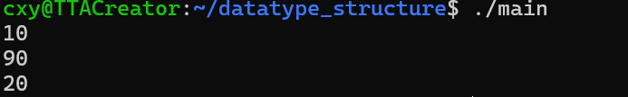

·删除元素
void pop_back(); //删除尾部元素
iterator erase(const_iterator pos); //删除指定位置元素
iterator erase(const_iterator first, const_iterator last); // 删除指定区间元素

操作流程：
#include <iostream>
#include <vector>
int main() {
std::vector<int> vec{1, 2, 3, 4, 5, 6};
for (auto i:vec)
std::cout << i <<std::endl;
vec.pop_back();
vec.erase(vec.begin() + 1);
for (int i = 0; i < vec.size(); i++){
std::cout << "Erase ele: " << vec[i] << std::endl;
}
return 0;
}
输出如下：
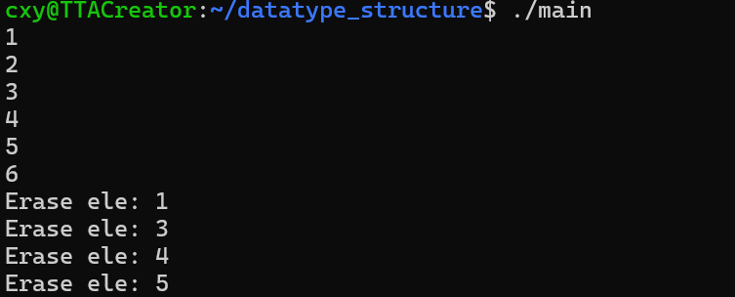

·修改元素
T& operator[](size_type pos); // 下标访问检测
T& at(size_type pos); // 下标访问(带边缘检测)
void resize(size_type count); // 改变容器大小
void reserve(size_type new_cap); // 预留空间

操作流程：
#include <iostream>
#include <vector>
int main() {
std::vector<int> vec{1, 2, 3, 4, 5, 6};
for (auto i:vec)
std::cout << i << " ";
std::cout << std::endl;
vec[1] = 4;
vec.at(2) = 9;
vec.resize(9);
vec.reserve(100);
for (auto i : vec)
std::cout << i << " ";
std::cout << std::endl;
return 0;
}

输出如下：
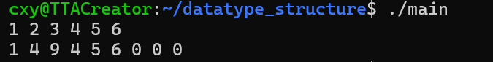

·查找元素
操作流程：
#include <iostream>
#include <vector>
#include <string.h>
#include <algorithm>
int main() {
std::vector<int> vec{1, 2, 3, 4, 5, 6};
int value=4;
auto it = find(vec.begin(), vec.end(), value);
if (it != vec.end())
std::cout << "Find element" << std::endl;
return 0;
}

输出如下：

- 性能分析
操作 | 时间复杂度 | 说明
尾部插入 | O(1) | 偶尔需要扩容
头部插入 | O(n) | 需要移动所有元素
随机访问 | O(1) | 需要计算地址
中间插入 | O(n) | 需要移动后续元素
尾部删除 | O(1)
头部删除 | O(n) | 需要移动所有元素
查找 | O(n) | 需要遍历

- 最佳实践
- 使用reserve(size_type n)预分配空间减少扩容开销
- 优先使用emplace_back()而非push_back()
- 避免在中间位置频繁插入和删除
- 使用shrink_to_fit()释放多余内存

- list(双向列表)
- 基本特性
·底层实现：双向链表节点
·内存管理方式：每个元素独立分配
·访问方式：顺序访问
·使用场景：频繁在任意位置插入/删除

- 核心操作
- 特殊操作
- 性能分析
- 最佳实践

